Elettronica A 19-12-2006
1) Svolgere gli esercizi in modo chiaro ed ordinato. Elaborati indecenti o scritti a matita non verranno valutati.
2) Si ricorda inoltre che nello svolgimento di ciascun esercizio, l’omissione di passaggi algebrici o logici rilevanti compromettono in fase di valutazione l’intero esercizio.

Esercizio 1
Dato il circuito di figura determinare le tre correnti i1,i2,i3 e la tensione Vx nei casi:
- diodi ideali con tensione di accensione nulla
- diodi con tensione di accensione Vγ=0.7V

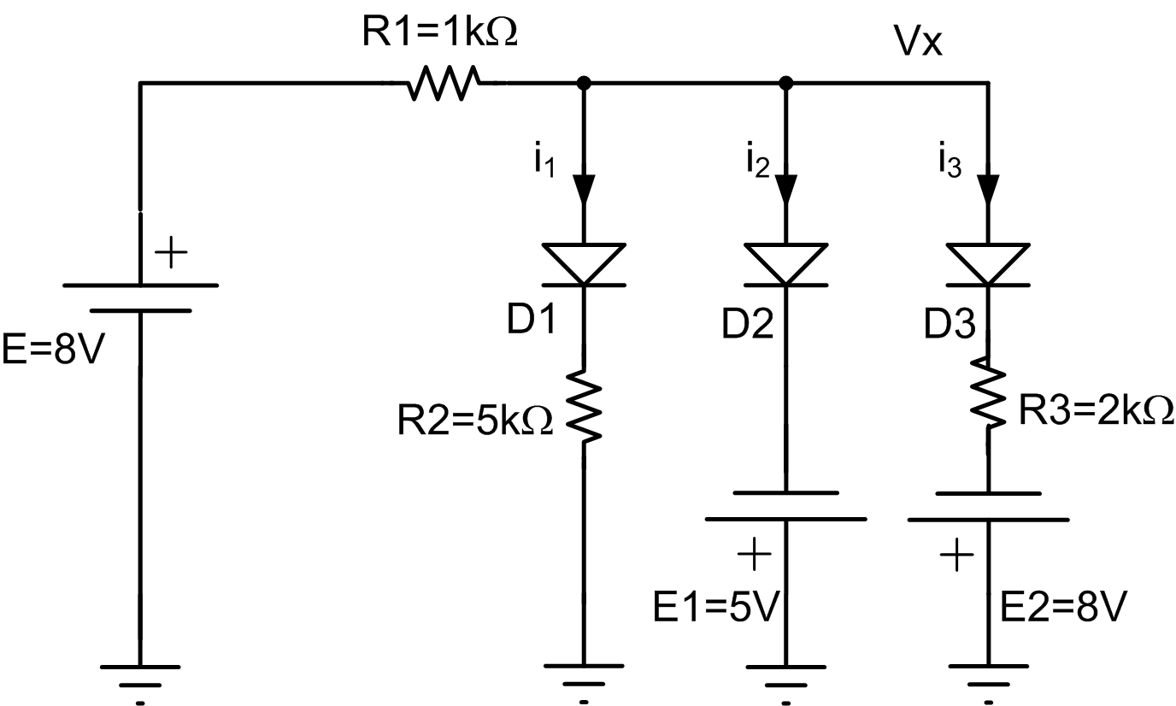
Esercizio 2
Dato il circuito di figura, ed assumendo gli operazionali ideali
- determinare i guadagni di tensione Vo1/Vin e Vo2/Vin
- determinare l’effetto su Vo2 della tensione di offset (Voff=±5mV) dei due amplificatori operazionali
- supponendo che i due OpAmp abbiano Vomax=±10V Iomax=±5mA, determinare l’intervallo di variazione di Vin che non produce distorsione sui segnali di uscita Vo1 e Vo2

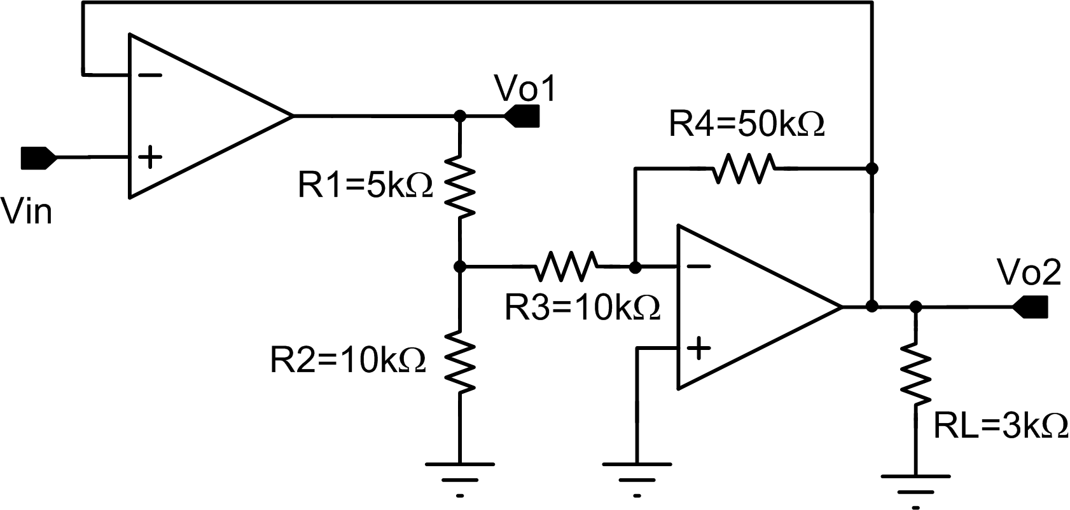

Esercizio 3
Dato il seguente amplificatore a BJT
- rappresentare i circuiti equivalenti DC, AC ed AC per piccolo segnale
- calcolare il valore di R1 in modo che il BJT operi in zona attiva con V_{CE}=3V
- calcolare il guadagno di tensione Vo/Vin e le resistenze di ingresso e di uscita Rin ed Rout

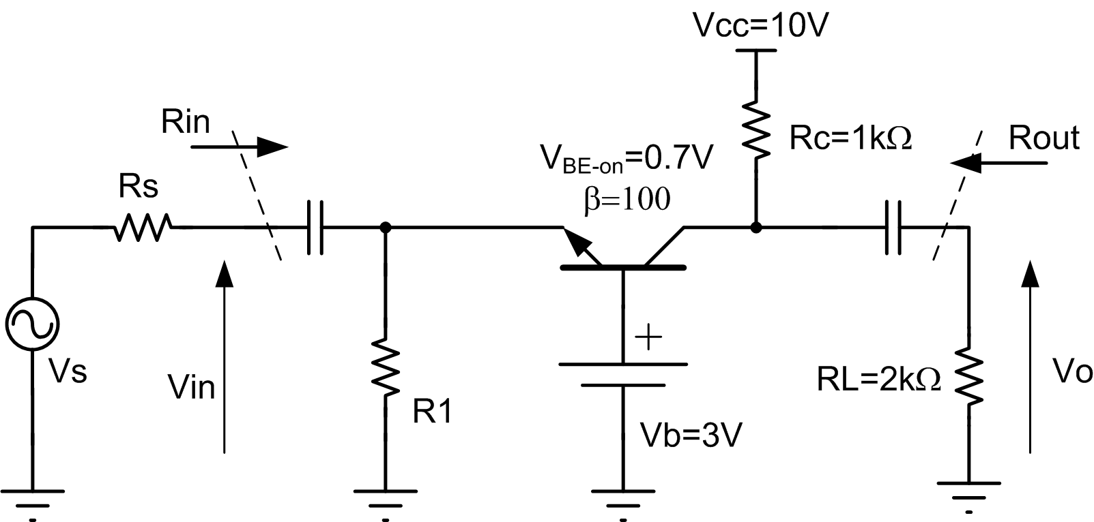

Quesiti:

- Un circuito rettificatore:
  - è un particolare tipo di amplificatore a trans-resistenza,
  - è un circuito di clamp,
  - converte potenza AC in potenza DC,
  - converte potenza DC in potenza AC.

- Con riferimento ad un amplificatore operazionale ideale, quali delle seguenti affermazioni sono corrette:
  - guadagno di tensione infinito,
  - guadagno di corrente infinito,
  - resistenza di ingresso nulla e resistenza di uscita infinita
  - resistenza di ingresso infinita e resistenza di uscita nulla.

- Quali condizioni caratterizzano il funzionamento in saturazione per un BJT?

- Il circuito di polarizzazione a 4 resistenze per amplificatori a transistors ha il vantaggio di:
  - minimizzare il consumo di potenza,
  - migliorare il guadagno di tensione,
  - rendere il punto di lavoro piu insensibile alle caratteristiche del transistors,
  - rendere il punto di lavoro insensibile a variazioni della tensione di alimentazione.

- Quali dei seguenti stadi amplificatori elementari non può presentare un guadagno di corrente maggiore di 1:
  - emettitore comune,
  - collettore comune,
  - base comune.

- Quando un transistor MOS opera in regione di triodo, si comporta in buona approssimazione come:
  - un generatore di corrente controllato da Vgs,
  - un generatore di tensione controllato da Vgs,
  - una resistenza, il cui valore è controllato da Vgs,
  - un circuito aperto.

